案例2022-2:（日期：2022年8月）

问题：第二层商业个数对不上的问题

一、不动产基本情况

（一）项目名称：重庆仙桃数据库投资管理有限公司

（二）地址：数据谷东路20号B5幢

（三）不动产单元号：500112 012003 GB00030 F0006

二、核查基本情况

（一）经核查权调相关资料情况

1、测算报告书第二层平面图商业个数和建施图第二层平面图商业个数不一致。

《测算报告书》为：4个

建施图为：6个

1. 处理过程

经询问出现场人员和开发商，开发商公司说他们更改了建施图纸和实际现场。

**初步意见：**开发商公司按照规划平面图恢复商业个数设计，并重新测绘和建盘。

四、最终处理结果

按初步意见，开发商公司按照规划平面图恢复商业个数设计，并重新测绘和建盘。

五、案例复盘

权调审查时，要核查《房产面积测算报告书》、建施图和楼盘表三者不动产登记单元等信息保持一致。

附图1：房产面积测算报告书 第二层平面图

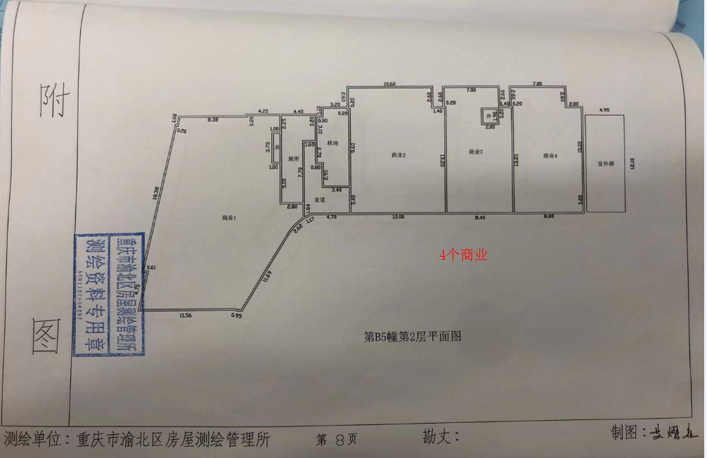

附图2：房产面积测算报告书 分户汇总表

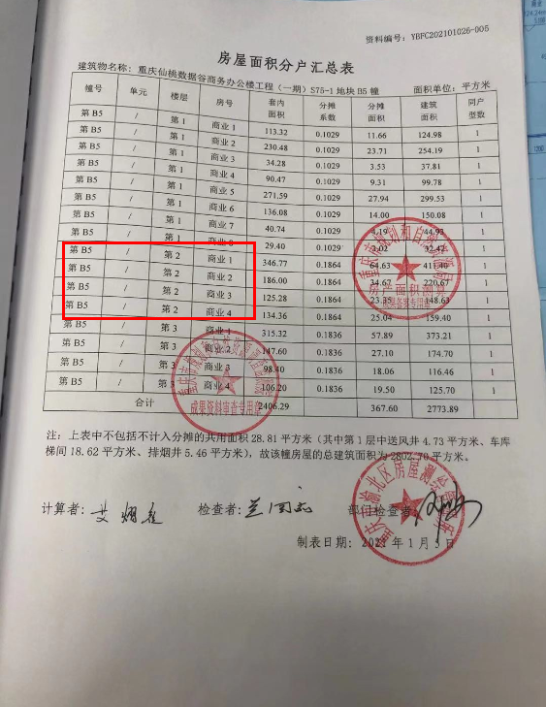

附图3：建施图 第二层平面图

